**Педагогический проект на тему**

**«Город Екатеринбург и посёлок Шабровский»**

**Цель проекта:**

Осуществлять комплексный подход к воспитанию духа патриотизма, приобщать воспитанников к истории и культуре родного **города**, местным достопримечательностям, воспитывать любовь и привязанность к родному **городу**.

Задачи **проекта**:

- Создать условия для восприятия сведений о культурном достоянии родного **города**;

- Развивать бережное отношение к **городу**, его достопримечательностям, культурным ценностям, природе;

- Развивать связную речь детей; обогащать и активизировать словарь детей, учить мыслить, фантазировать;

- Воспитывать у воспитанников чувство гордости за своих земляков, эмоционально-ценностное отношение к **городу**.

Планируемые результаты:

-Сформированные у детей представления об истории и достопримечательностях родного **города**.

-Обогащенные и систематизированные знания детей о **городе и его культуре**.

-Участие семей воспитанников в учебно-воспитательном процессе.

-Разработанные методические и дидактические пособия по данной теме.

-Реализация **проекта** позволит повысить детскую, родительскую и **педагогическую** компетентность в истории, культуры **города Брянск**, поможет сформировать у воспитанников заботливое отношение к родному **городу**.

Этапы реализация **проекта** :

1 этап - подготовительный:

домашнее здание для детей и родителей - совместное изготовление поделок, рисунков достопримечательностей нашего **города и посёлка**;

подбор познавательного и иллюстрационного материала по лексической теме *«Мой****любимый посёлок****»*;

2 этап - основной:

**Педагогический проект на тему**

**«Город Екатеринбург и посёлок Шабровский»**

**Цель проекта:**

Осуществлять комплексный подход к воспитанию духа патриотизма, приобщать воспитанников к истории и культуре родного **города**, местным достопримечательностям, воспитывать любовь и привязанность к родному **городу**.

Задачи **проекта**:

- Создать условия для восприятия сведений о культурном достоянии родного **города**;

- Развивать бережное отношение к **городу**, его достопримечательностям, культурным ценностям, природе;

- Развивать связную речь детей; обогащать и активизировать словарь детей, учить мыслить, фантазировать;

- Воспитывать у воспитанников чувство гордости за своих земляков, эмоционально-ценностное отношение к **городу**.

Планируемые результаты:

-Сформированные у детей представления об истории и достопримечательностях родного **города**.

-Обогащенные и систематизированные знания детей о **городе и его культуре**.

-Участие семей воспитанников в учебно-воспитательном процессе.

-Разработанные методические и дидактические пособия по данной теме.

-Реализация **проекта** позволит повысить детскую, родительскую и **педагогическую** компетентность в истории, культуры **города Брянск**, поможет сформировать у воспитанников заботливое отношение к родному **городу**.

Актуальность:

дети дошкольного возраста страдают дефицитом знаний о родном **городе**,

недостаточно сформирована система работы с родителями по проблеме нравственно-патриотического воспитания в семье, которая охватывала бы ознакомление с родным краем, воспитание любви к своей малой Родине.

Цель:

Создание условий для расширения кругозора детей и родителей о родном **городе** через совместную деятельность **педагогов**, детей и родителей.

Задачи:

расширить представления о родном посёлке, **городе**

познакомить с историей родного **города и поселка спутника**, их месторасположением, достопримечательностями, культурой, традициями. Стимулировать поисковую деятельность в процессе сбора информации по теме

Основное направление:

Формирование глубинных чувств к родному краю, **городу** на основе социокультурного окружения детей

Прогнозируемые результаты:

сформировать патриотические чувства, любовь к родному краю, **городу**, чувство гордости за малую *«Родину»*

углубить знания детей и родителей об истории родного **города**

усвоить названия улиц, памятников, достопримечательностей **города**

Тип **проекта**:

По доминирующей деятельности: творческий, познавательно-игровой

По времени проведения: долгосрочный

Участники **проекта** : **педагоги группы**, дети, родители

Формы и методы работ: познавательно-игровая деятельность, целевые прогулки, экскурсии, наблюдения, беседы, составление творческих рассказов, ознакомление с художественной литературой, поэзией, изготовление макета музея военной техники.

Этапы реализация **проекта** :

1 этап - подготовительный:

домашнее здание для детей и родителей - совместное изготовление поделок, рисунков достопримечательностей  **города и поселка**;

подбор познавательного и иллюстрационного материала по лексической теме;

2 этап - основной:

*«Г****ород – Екатеринбург****»*, «Мой любимый поселок Шабровский» знакомство с достопримечательностями;

прослушивание песен о родном **городе**, чтение стихов;

рассказы о достопримечательностях нашего **города**

знакомство с гербом **города Екатеринбурга**;

подготовка ко дню рождения **города***«Праздничный салют»*;

оформление стенгазеты совместно с родителями *«****Любимый поселок Шабровский****»*;

выставка поделок детей совместно с родителями;

3 этап - заключительный:

дидактическая игра *«Путешествие по****городу и посёлку****»*;

анализ результатов.

Продукт **проекта** :

макет музея военной техники

открытый показ НОД *«Прогулки по****Верхней Пышме****»*

Критерии эффективности: созданы условия для расширения кругозора детей и родителей о родном **городе** через совместную деятельность **педагогического коллектива и семьи**.

Оборудование:

фотографии

демонстрационный материал

художественная литература

ТСО

Технологическая карта **проекта***«Мой****любимый город****»*

Образовательные

области

Содержание деятельности

познавательно-исследовательская

«Познавательное

развитие»

*«Речевое развитие»*

*«Социально-коммуникативное развитие»*

Конспект НОД *«Прогулки по****Верхней Пышме****»*,

беседа о **городе**, закрепление знаний об улицах и зданиях **города**, решение проблемной ситуации *«Я потерялся на улице»*

коммуникативная

*«Речевое развитие»*

*«Социально-коммуникативное развитие»*

*«Познавательное развитие»*

Сочинения на тему *«За что я люблю свою улицу»*, *«Моя улица в будущем»*, экскурсии к памятным местам,

рассматривание альбома с фотографиями **Верхняя Пышма**

продуктивная

*«Социально-коммуникативное развитие»*

*«Познавательное развитие»*

*«Речевое развитие»*

*«Художественно-эстетическое развитие»*

изготовление макета *«Мой****город****»*, конструирование домов из геометрических фигур

игровая

*«Познавательное развитие»*

*«Речевое развитие»*

*«Социально-коммуникативное развитие»*

*«Физическое развитие»*

Дидактические игры *«Продолжи маршрут»*, *«Угадай по описанию»*, *«Что исчезло?»* (здания,

Сюжетно-ролевые игры *«Строители****города****»*, *«Путешествие по****городу****»*

трудовая

*«Социально-коммуникативное развитие»*

*«Речевое развитие»*

Беседа о правилах работы с ножницами и клеем,

изготовление макета

двигательная

*«Физическое развитие»*

*«Социально-коммуникативное развитие»*

Подвижные игры *«Найди свой домик»*,

*«Пройди по маршруту»*,

проведение эстафеты *«Кто быстрее доберётся до дома»*

Чтение печатных материалов о **Верхней Пышме**, отгадывание загадки о **городе**

Открытый показ НОД *«Прогулки по****Верхней Пышме****»* с использованием слайдов

читательская

*«Познавательное развитие»*

*«Речевое развитие»*

музыкально-художественная

*«Художественно-эстетическое развитие»*

*«Познавательное развитие»*

*«Речевое развитие»*

[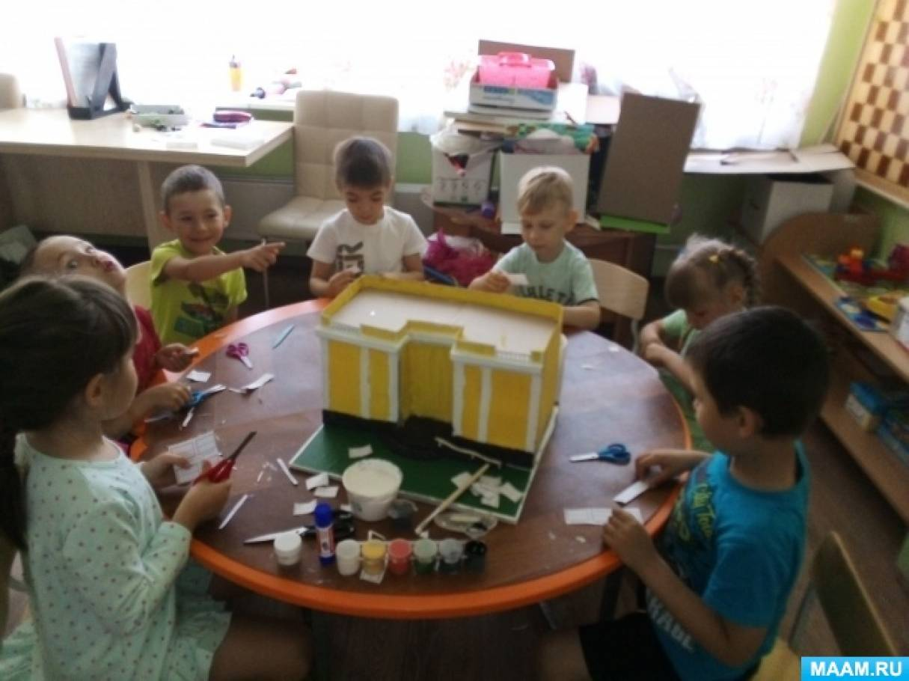](https://www.maam.ru/upload/blogs/detsad-114791-1566649192.jpg)

[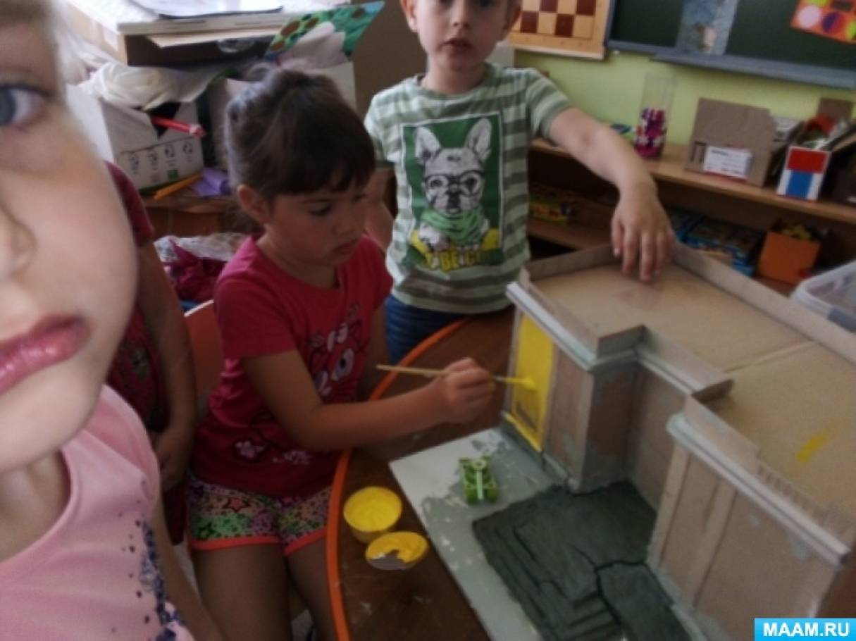](https://www.maam.ru/upload/blogs/detsad-114791-1566649103.jpg)

[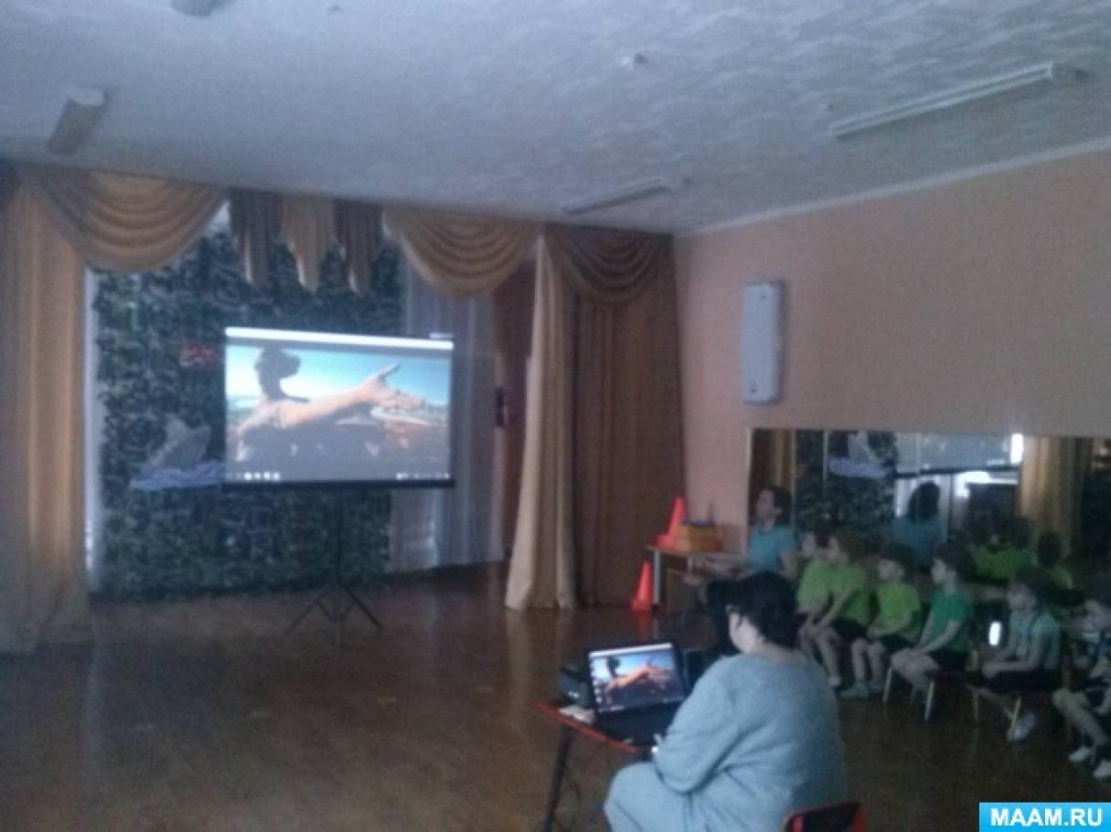](https://www.maam.ru/upload/blogs/detsad-114791-1566649358.jpg)

[+❤ В Мои закладки](javascript:void(0);)